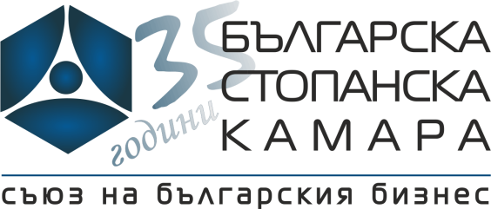

Регистрационна форма

Иновационен мениджмънт
3 – 4 Декември 2015
БСК, София, ул. Алабин 16-20
ЕИК: | Фирма: | Тел: | e-mail: | МОЛ
Интернет страница: | Име на участник: | Пощенски код и населено място: | Адрес по регистрация:

Моля опишете едно предизвикателство пред вашия бизнес?

Какво очаквате от обучението?

Регистрации се приемат до 30 ноември, понеделник, или до изчерпване на местата! Местата за участие са ограничени! Таксата за участие е 120 лв. без ДДС и за един участник. Таксата включва: право на участие в обучението, материали, кафе-паузи. Таксата се заплаща в срок до 30 ноември, понеделник, след наше потвърждение на регистрацията на по-горе посочения от Вас e-mail, по сметката на:
Българска Стопанска Камара
Банка ДСК
София, Клон Калоян
IBAN: BG61STSA93000021609234
BIC КОД: STSABGSF
Такса семинар „Иновационен мениджмънт”
МОЛЯ НЕ ИЗВЪРШВАЙТЕ ПЛАЩАНЕ БЕЗ НАШЕ ПОТВЪРЖДЕНИЕ НА РЕГИСТРАЦИЯТА!
Регистрационната форма да се изпрати на:
Теодора Сотирова
e-mail: ierc3@bia-bg.com,
телефон: 02 932 0934
Заплащане на място не се предвижда, поради невъзможност за подготовка на материалите и планиране на работата. Фактурите се получават на място при регистрацията. Участие се допуска след изпращането на попълнена регистрационна форма и заплащане на такса. При невъзможност за участие на записал се участник, той може да бъде заменен с друг. При възможност, ще предложим участие в следващ подобен семинар на участник (участници), които са били възпрепятствани да посетят семинара.

